Министерство образования Республики Беларусь

Учреждение образования

«Брестский государственный технический университет»

Кафедра ИИТ

Лабораторная работа №2

По дисциплине: «МиАПР»

Тема: «Линейная искусственная нейронная сеть.

Адаптивный шаг обучения»

Выполнил:

Студент 2 курса

Группы ПО-7(2)

Мозоль И.П.

Проверил:

Крощенко А.А.

Брест 2021

Вариант 1

**Цель работы:** Изучить обучение и функционирование линейной ИНС с применением адаптивного шага.

**Задание:** Написать на любом ЯВУ программу моделирования прогнозирующей линейной ИНС. Для тестирования использовать функцию:

y = a*sin(bx) + d

a = 1, b = 5, d = 0.1, кол-во входов ИНС = 3.

**Код программы:**

**import** math  
**import** random  
**import** matplotlib.pyplot **as** plt  
  
  
**def** etalonn(x):  
 a, b, d = 1, 5, 0.1 *# parametres for calculate reference values* **return** a * math.sin(b * x) + d  
  
  
**def** getting_value(w_arr, etalon_arr, T, i, amount_inputs) -> float:  
 value = 0  
 **for** j **in** range(amount_inputs):  
 value += w_arr[j] * etalon_arr[j + i]  
 **return** value - T  
  
  
**def** calc_alpha(etalon_arr, i, amount_inputs) -> float:  
 alpha = 0  
 **for** j **in** range(amount_inputs):  
 alpha += etalon_arr[j + i] ** 2  
 **return** (1 / (1 + alpha))  
  
  
**def** calc_w(w_arr, alpha, etalon_arr, value, i, amount_inputs) -> list:  
 **for** j **in** range(len(w_arr)):  
 w_arr[j] -= alpha * etalon_arr[i + j] * (value - etalon_arr[i + amount_inputs])  
 **return** w_arr  
  
  
**def** calc_T(T, alpha, etalon_arr, value, i, amount_inputs) -> float:  
 T += alpha * (value - etalon_arr[i + amount_inputs])  
 **return** T  
  
  
**def** main():  
 amount_inputs = 3 *# amount of input neuron* alpha = 0  
 min_error = 1.0e-30  
 step = 0.1 *# tabulation step* amount_train = 30 *# number training input* amount_test = 15 *# number testing input* w_arr = [  
 random.uniform(0, 1) **for** i **in** range(amount_inputs)  
 ] *# generate weights in array* T = random.uniform(0, 1) *# generate limit* etalon_arr = [  
 etalonn(i * step) **for** i **in** range(amount_train)  
 ] *# reference values for training* etalon_for_testing = [ *# reference values for testing* etalonn(i * step) **for** i **in** range(amount_train, amount_test + amount_train)  
 ]  
 arr_chart = [] *# array for build chart* error = 10  
 epoch_iteration = 0  
 **while** error > min_error:  
 error = 0  
 **for** i **in** range(amount_train - amount_inputs):  
 value = getting_value(w_arr, etalon_arr, T, i, amount_inputs)  
 alpha = calc_alpha(etalon_arr, i, amount_inputs)  
 w_arr = calc_w(w_arr, alpha, etalon_arr, value, i, amount_inputs)  
 T = calc_T(T, alpha, etalon_arr, value, i, amount_inputs)  
 error += (value - etalon_arr[i + amount_inputs]) ** 2  
 error /= amount_train - amount_inputs  
 epoch_iteration += 1  
 arr_chart.append(error)  
  
 print(**"Training end\nTraining result"**)  
 print(**"{:^25}{:^25}{:^25}"**.format(**"Etalon value"**, **"Getting value"**, **"Deviation"**))  
 **for** i **in** range(amount_train - amount_inputs):  
 value = getting_value(w_arr, etalon_arr, T, i, amount_inputs)  
 print(  
 **"{:< 25}{:< 25}{:< 25}"**.format(  
 etalon_arr[i + amount_inputs],  
 value,  
 etalon_arr[i + amount_inputs] - value,  
 )  
 )  
 print(**"Testing result:"**, epoch_iteration, **"epoch"**)  
 print(**"{:^25}{:^25}{:^25}"**.format(**"Etalon value"**, **"Getting value"**, **"Deviation"**))  
 **for** i **in** range(amount_test - amount_inputs):  
 value = getting_value(w_arr, etalon_for_testing, T, i, amount_inputs)  
 print(  
 **"{:< 25}{:< 25}{:< 25}"**.format(  
 etalon_for_testing[i + amount_inputs],  
 value,  
 etalon_for_testing[i + amount_inputs] - value,  
 )  
 )  
 plt.plot(arr_chart)  
 plt.xlabel(**"Epoch"**)  
 plt.ylabel(**"Error"**)  
 plt.grid()  
 plt.show()  
  
  
main()

**Результат:**

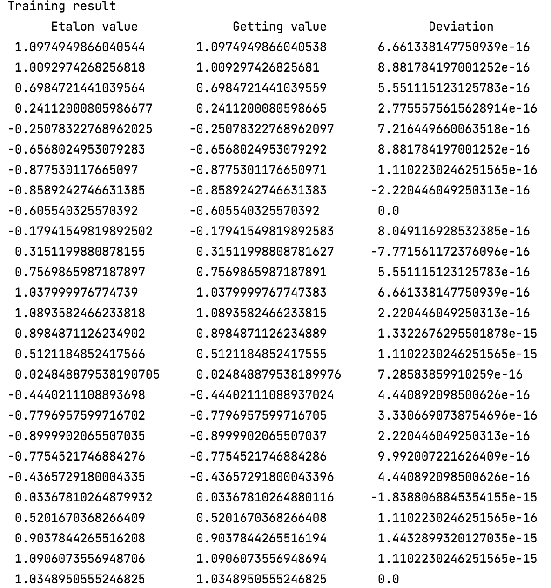

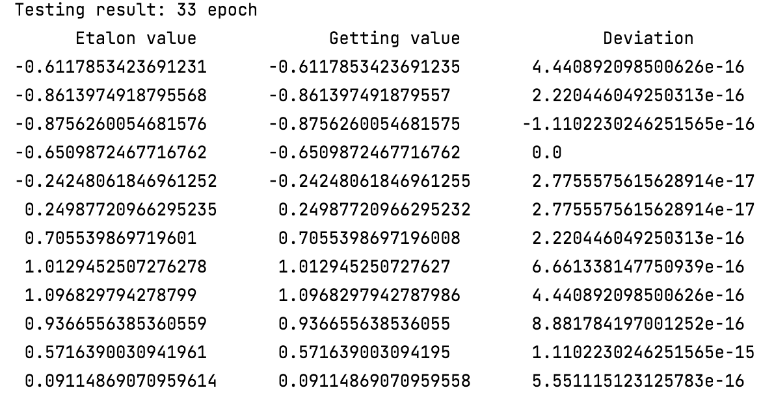

**График изменения ошибки в зависимости от количества эпох:**

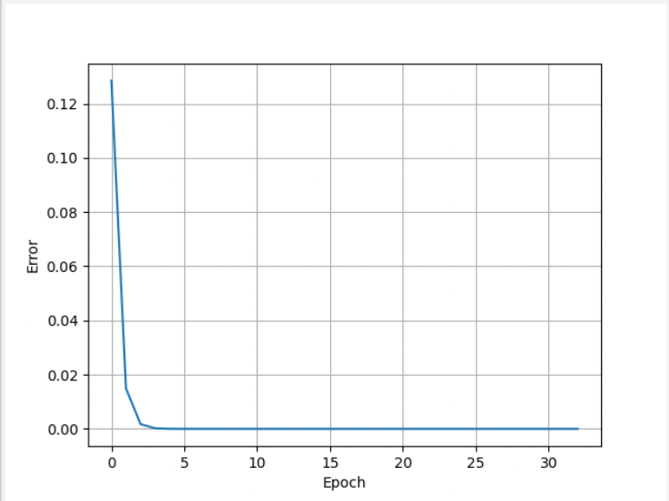

**Вывод:** Я изучил обучение и функционирование линейной ИНС с применением адаптивного шага. Нейронная сеть проходит в среднем 33 эпохи, в отличии от способа без применения адаптивного шага, где количество эпох в среднем равно 50. Программа написана на языке python.